# Giyilebilir Teknolojilerin Eğitim Alanında Kullanımları

Behiye Canbaz1, 0000-0002-8195-8223, canbazbehiye@gmail.com   
Nursel Yalçın2, 0000-0002-0393-6408, nyalcin@gazi.edu.tr

1Gazi Üniversitesi, 2Gazi Üniversitesi

**Özet**

Bilgi ve iletişim teknolojilerinin gün geçtikçe gelişmesiyle birlikte iletişim şekillerimiz, öğrenme-öğretme yöntemlerimiz değişmektedir. Günümüzde bu değişimlere yol açan son yeniliklerden biri de giyilebilir teknoloji ürünleridir. Giyilebilir teknoloji, adından da anlaşılabileceği gibi insan vücuduna, giysilerine veya üstlerinde taşıdıkları materyallere entegre edilebilen, giyilebilen teknolojilerdir. Bunları; akıllı saatler, akıllı gözlükler, akıllı ayakkabılar, akıllı dövmeler, sanal gerçeklik, artırılmış gerçeklik, kameralar, beyin sensörlü kafa bantları, giyilebilir kıyafetler gibi örneklemek mümkündür. Bu cihazlar genellikle kişinin kullandığı cep telefonuna bir uygulama aracılığıyla bağlanmakta ve o uygulama sayesinde veriler elde edilmektedir. Günümüzde oldukça küçük yaşlardan itibaren kullanılan bu cihazlar kişisel bilgi üretimini artırmakta ve karşımıza büyük veri kavramını çıkarmaktadır. Bu teknoloji günlük hayatta sıklıkla kullanıldığı gibi eğitim hayatımıza da entegre olmaktadır. Giyilebilir teknolojilerin eğitimciler tarafından, öğretimi geliştirmek ve öğrencilerin ders ortamında etkileşimini artırmak için bu teknolojilerin kullanılabilmesi önemli rol oynamaktadır. Giyilebilir teknolojiler daha çok tıp eğitiminde kullanılmakla beraber, özel gereksinimli çocukların hayata hazırlanmalarında yardımcı olan teknolojilerden olduğu için özel eğitim alanında, tarih öğretiminde, mühendislik derslerinde, stem, FeteMM uygulamalarında, beden eğitimi dersinde, geometri dersinde, İngilizce öğretiminde, deneysel faaliyetlerde vd. gibi alanlarda kullanılabilmektedir. Örneğin; akıllı saatler genellikle nabız, adım, mesafe, kandaki oksijen seviyesi, derin uyku, hafif uyku gibi özellikleri ölçmesi amacıyla kullanılsa da öğrenci İngilizce kelime telaffuzunu öğrenirken de bu teknolojiyi kullanabilmektedir. Geometrik şekillerin öğretildiği derste çocuklardan, istenilen geometrik şekilleri vücutları ile oluşturmaları istenmiş ve bu esnada fiziksel etkinlikleri giyilebilir teknolojilerden BodyMedia çekirdek kol bandı ile ölçüldüğünde öğrencilerin motivasyonunun yüksek olduğu bulunmuştur. Google Glass teknolojisinin kullanıldığı çalışmada ders esnasında öğrenci öğretmene bakmadığında (odak değiştiğinde) Google Glass öğrenciyi uyarır, dikkat yeniden öğretmene döndüğünde ise öğrenci ödüllendirilmektedir. Giyilebilir teknoloji kullanarak, otistik sendroma sahip çocuklar izlenilebilir ve belirli sınırlar geçildiğinde uyarılar oluşturularak, okul ortamında otistik çocukların güvenliği artırılabilmektedir. Örneklerde bahsedildiği gibi giyilebilir teknolojilerin kullanıldığı alanlarda yapılan çalışmalarda bu teknolojilerin eğitime kattığı çeşitli faydalardan bahsedilmektedir. Öğrencilerin derse katılımını artırma, derse karşı ilgilerini artırma, öğrenme deneyimlerini değiştirme, öğrenmelerini geliştirme, yeni öğrenme alanları sunma, ders esnasında geri bildirim sunma, bilgiye daha hızlı erişim ve farklılaştırılmış öğretim sağlama giyilebilir teknolojilerin faydaları arasında sayılabilmektedir. Faydalarının yanı sıra kişisel bilgilerin gizliliği, veri güvenliği riski, yazılımın geliştirilmesi, eğitim kalitesi, maliyet ve teknik sorunlar gibi dezavantajları da bulunmaktadır. Ancak giyilebilir teknolojilerin eğitim dışındaki alanlarda kullanımının irdelendiği birçok çalışma olmasına rağmen, bu teknolojilerin eğitim alanında kullanımına ilişkin az sayıda çalışma olduğu bilinmektedir. 2010-2020 yılları arasında yapılan akademik yayınların incelendiği literatürde çalışmaların yarısının herhangi bir öğrenme teorisinde ya da pedagojik altyapıda olmadığı gözlenmiştir. Bu yüzden yükseköğretimde ve k12 seviyesinde giyilebilir teknolojilerin eğitim alanında sağladığı imkanların tam olarak bilinmediği düşünülmektedir. Bu imkanların elde edilebilmesi için giyilebilir cihazların, öğrencilerin öğrenmesi üzerindeki etkisinin cihaz türü, öğrenme ortamı, konular ve öğrenme teorisi gibi değişkenlerle ilişkilendirilerek gelecekteki çalışmalar zenginleştirilmelidir. Teknoloji öğrenme-öğretme süreçlerini geliştirmekte ve sınıf ortamında öğrencilere ve öğretmenlere yardımcı olmaktadır. Bulunduğumuz dijital çağda da teknolojik cihazlar bireyler için neredeyse vazgeçilmez olmaktadır. Giyilebilir teknolojilerin kullanım yerleri her derse göre farklılık göstermektedir. Öğretim ihtiyacına uygun, giyilebilir teknolojiyi hazırlamak için kullanılan uygulamalar ve platformlar farklılık göstermektedir. Bu çalışmada, eğitimde giyilebilir teknolojilerin kullanımına yönelik yapılan çalışmalar incelenmiş, çalışmaların hangi alanlarda nasıl kullanıldığı araştırılmıştır. Bu amaç doğrultusunda Google Akademik veri tabanından elde edilen veriler içerik analizi yöntemi ile incelenmiş ve elde edilen örnekler listelenmiştir.

**Anahtar Kelimeler:** *giyilebilir teknolojiler, eğitimde giyilebilir teknoloji, giyilebilir teknoloji kullanımı*

# Giriş

Teknolojide yaşanan hızlı gelişmeler eğitimde kullanılan araçlarda oldukça iyi gelişmelere yol açmıştır. Bu gelişmelerden biri de giyilebilir teknolojilerdir. Giyilebilir teknolojiler; giyilebilir cihazlar ve giyilebilir bilgisayarlar gibi çeşitli isimlerle adlandırılan; kişinin giysilerine veya vücuduna entegre edilebilen teknolojilerdir. Akıllı gözlükler, akıllı saatler, fitness takipçileri ve sensörlü kafa bandları en bilinen örnekleridir. Her ne kadar bu örneklerle bilinse de, giyilebilir teknolojiler gözlüklerin icat edildiği 13. yüzyıla kadar dayanmaktadır(Aydın, 2019). Modern anlamda ilk giyilebilir bilgisayar 1955 yılında tasarlanmış ve ayakkabı tabanlı zamanlama cihazı olarak 1961 yılında icat edilmiştir(Sağbaş et al., 2016). 2002 yılında bluetooth kulaklık ile yaygınlaşmaya başlamıştır(Aydın, 2019). Bununla birlikte günümüzde giyilebilir teknolojiler spor, eğitim, mühendislik ve günlük yaşam gibi çeşitli alanlarda kullanılmaktadır. Bireylerin üzerine entegre edilerek mobil cihazdan anlık veri elde edilebildiği için öğrencilerin ilgisini çekmekte ve aktif öğrenmelerine yardımcı olmaktadır(Norooz et al., 2015). Ancak eğitim alanında nasıl kullanılabileceklerine dair çok az örnek bulunmaktadır. Bu yüzden eğitimcilerin faydalanması için; eğitimde nasıl kullanıldığı ve hangi alanlarda kullanıldığı alan yazın incelenerek ortaya konulmaya çalışılmıştır. Yöntem bölümünde içerik analizinin hangi platformda yapıldığı ve sonucunda kaç adet çalışma elde edildiğinden bahsedilirken, bulgular bölümünde bu çalışmalar tablo haline getirilmiş ve yapılan çalışmalardan örnek görseller gösterilmiştir. Sonuç bölümünde ise konunun genel olarak özeti, sınırlılığı ve sonraki çalışmalar için önerilerden bahsedilmiştir.

## **Yöntem**

Çalışmanın amacı doğrultusundagiyilebilir teknolojilerin eğitim alanında kullanımıyla ilgili örneklerin yapıldığı çalışmalar literatür taramasıyla incelenmiştir. Literatür taraması sürecinde Türkçe ve İngilizce olmak üzere 14 adet yayın incelenmiştir. Google akademik veri tabanında eğitimde giyilebilir teknolojilerin kullanımının incelendiği bu çalışma, içerik analizi temelinde gerçekleştirilmiştir. Son 5 yılda eğitimde giyilebilir teknolojilerinin kullanımına yönelik yapılan çalışmalar; yapıldığı yıl, kullanıldığı eğitim düzeyi, kullanıldığı ders ve kullanılan giyilebilir teknoloji açısından incelenerek bu konudaki mevcut durumun ortaya konması Google Akademik veritabanı kullanılmıştır. Bu amaç doğrultusunda aramada kullanılan anahtar kelimeler; eğitimde giyilebilir teknolojilerin kullanımı, giyilebilir teknolojilerin eğitimde kullanımı, wearable technologies in education’dır.

**Bulgular**

Araştırmanın amacı doğrultusunda “Eğitimde giyilebilir teknolojilerin kullanımı”, “giyilebilir teknolojilerin eğitimde kullanımı”, “wearable Technologies in education” anahtar kelimeleriyle Google Akademik veritabanında yapılan tarama sonucunda 31 adet yayına erişilmiştir. Ulaşılan sonuçlar araştırma kapsamında belirlenen, giyilebilir teknolojilerin eğitimde kullanımına yönelik örnek uygulama yapılmış olması doğrultusunda yeniden incelenmiş ve bunlar arasında belirlenen ölçüte uyumlu olmayan çalışmaların (genellikle giyilebilir teknolojilerin tanıtıldığı ve kullanımının faydalarından bahseden çalışmalar) elenmesi sonucu 14 çalışma araştırma kapmasına alınmıştır.

**Tablo 1**

*Giyilebilir Teknolojilerin Eğitim Alanında Kullanım Örnekleri*

|  |  |  |  |
| --- | --- | --- | --- |
| **Yıl** | **Kullanılan Giyilebilir Teknoloji** | **Kullanıldığı Ders** | **Eğitim Düzeyi** |
| (Knight et al., 2015) | Google Glass | Kardiyoloji | Yüksek öğrenim |
| (Shadiev et al., 2018) | Akıllı Saat | İngilizce | Ortaokul |
| (Geršak et al., 2020) | BodyMedia Çekirdek Kol Bandı | Geometri | İlkokul |
| (Zoghi et al., 2018) | Artırılmış Gerçeklik | Mühendislik | Yüksek öğrenim |
| (Merkouris et al., 2017) | Arduino LilyPad | Kodlama | Ortaokul |
| (Wintraub et al., 2020) | Göğse Monte Edilmiş Akıllı Telefon | Başucu klinik becerileri | Yüksek öğrenim |
| (Byun et al., 2018) | FitBit Flex | Beden eğitimi | Okul öncesi |
| (Lindberg et al., 2016) | Exergame | Beden eğitimi | İlkokul |
| (Doğan et al., 2019) | Gezici Meteoroloji İstasyonu | STEM(FeTeMM) | Ortaokul |
| (Pope et al., 2019) | Akıllı Saat | Beden eğitimi | Yüksek öğrenim |
| (Nugent et al., 2019) | Arduino LilyPad | Mühendislik | Ortaokul |
| (Koorts et al., 2020) | FitBit Flex | Beden eğitimi | Ortaokul |
| (Norooz et al., 2015) | BodyVis | Fen ve sağlık dersleri | İlkokul |
| (Akbulut et al., 2018) | VR-Enite | Bilgisayar mühendisliği | Yüksek öğrenim |

Alan yazın incelenerek Tablo 1 oluşturulmuştur. Tablo 1’e göre en fazla beden eğitimi dersinde öğrencilerde fiziksel aktiviteyi artırmak için okul öncesi, ilkokul, ortaokul ve yükseköğrenim düzeyinde giyilebilir teknolojiler kullanılmıştır. Bunun yanı sıra yapılan çalışmaların en fazla yükseköğrenim ve ortaokul seviyesindeki öğrencilere uygulandığı görülmektedir.

2015 yılında Kore’de, Norooz ve arkadaşlarının yaptığı çalışma da ilkokul öğrencilerine iç organların öğretilmesi amacıyla e-tekstil gömleği olan BodyVis geliştirilmiştir(Norooz et al., 2015). Şekil 1’de görüldüğü gibi yapılan prototipe öğrencilerin olumlu tepkiler verdiği, bedenlerini düşünmeye teşvik ettiği belirtilmektedir. Çalışmanın bulgularına göre BodyVis, öğrencilerin öğrenmesine ve vücutlarını sorgulamasına destek olmuştur. Öğretmenler de, öğrencileri motive etme, soyut kavramları somutlaştırma ve yeni tür öğrenme etkinliklerini mümkün kılmasını vurgulamıştır (Norooz et al., 2015).

**Şekil 1**

*İlkokul öğrencilerine iç organların öğretilmesi amacıyla geliştirilen e-tekstil gömleği: BodyVis(Norooz et al., 2015)*

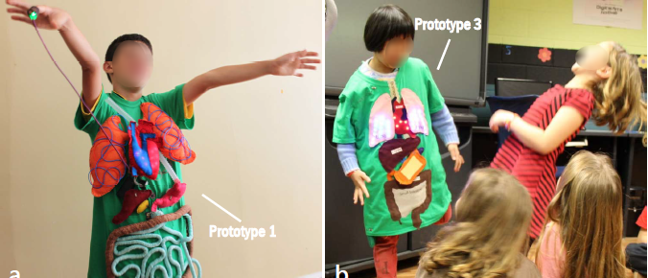

2017 yılında Merkourıs, Chorianopoulos ve Kameas tarafından yapılan çalışmada ortaokul düzeyine programlama öğretiminde giyilebilir teknoloji ve robotik bilişim karşılaştırılmıştır (Merkouris et al., 2017). Bu karşılaştırma için Şekil 2’de görüldüğü üzere giyilebilir teknoloji olarak ledli bir kurye çantası oluşturulmuştur. Giyilebilir teknolojiyi üretme de temin edilmesi ucuz olduğu için Modkit programlama ortamı ile Arduino Lilypad sistemi kullanılmıştır. Giyilebilir teknolojilerin daha olumlu sonuçlar vermesi beklenmesine rağmen iki ortam arasında anlamlı bir fark bulunamadığı belirtilmektedir (Merkouris et al., 2017).

**Şekil** **2**

*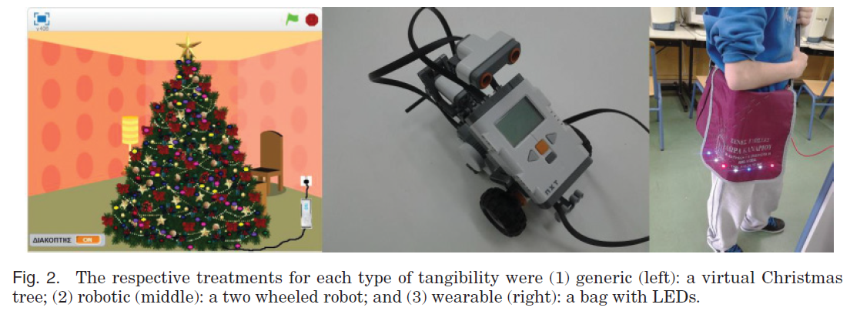Robotik ve giyilebilir teknolojinin karşılaştırıldığı çalışma(Merkouris et al., 2017)*

2019 yılında Türkiye’de yapılan bir çalışma da giyilebilir teknoloji, giyilebilir meteoroloji istasyonu haline getirilmiş ve FeTeMM eğitiminde kullanılmıştır (Doğan et al., 2019). Bu teknoloji ile ortaokul öğrencilerinin soyut olan hava olayları konusunu somutlaştırması için yardımcı bir materyal olarak tasarlanmıştır. Bu materyal şekil 3’te görülen akıllı tişörttür. Yapılan akıllı tişört sayesinde hava değişim verileri toplanarak öğrencilerin aktif öğrenmesine katkıda bulunacağı belirtilmiştir (Doğan et al., 2019).

**Şekil 3**

*Hava olaylarını somutlaştıran akıllı tişört: GiyMi(Doğan et al., 2019)*

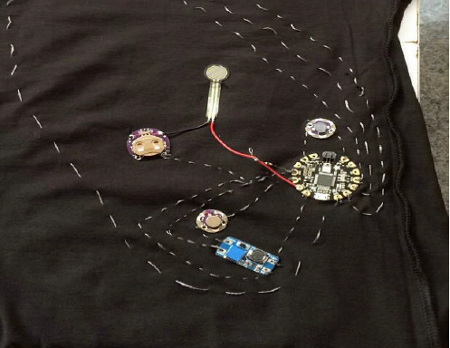

2020 yılında, geometri dersinde şekiller, çizgiler ve simetri gibi konuların öğrencilerin bileğine BodyMedia Çekirdek Kol Bandı takılarak öğretildiği Geršak ve arkadaşlarının yaptığı çalışma sonucunda; öğrencilerin daha yüksek fiziksel aktivite yaptığı gözlenmiş ve derslere bilişsel katılım düzeylerinin de daha yüksek olduğu görülmüştür (Geršak et al., 2020). BodyMedia çekirdek kol bandının kullanıldığı ders ile normal eğitim yapılan dersin karşılaştırıldığı çalışmadan bir görüntü şekil 4’te görülmektedir.

**Şekil 4**

*BodyMedia çekirdek kol bandının kullanıldığı çalışma(Geršak et al., 2020)*

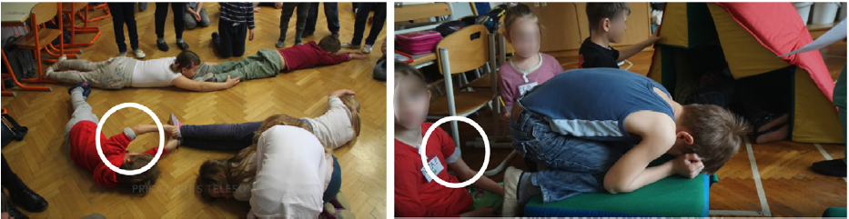

2020 yılında Kanada’da, Wintraub ve arkadaşlarının yaptığı çalışmada, göğse monte edilmiş akıllı telefon kullanılarak, gerçek zamanlı sanal klinik beceri öğretimi için etkileşimli, erişilebilir, uygun maliyetli bir uygulama yapılmıştır. Şekil 5’te görülen bu uygulamanın, aynı anda öğrenci-öğretmen etkileşimine ve klinik etkileşimlerin net bir şekilde görselleştirilmesine olanak tanıyan eşzamanlı bir öğrenme ortamı oluşturduğu belirtilmektedir (Wintraub et al., 2020).

**Şekil 5**

*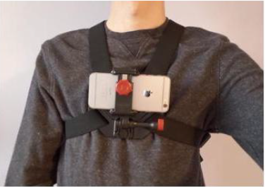Göğse monte edilmiş akıllı telefon prototipi(Wintraub et al., 2020)*

**Sonuç ve Öneriler**

Bu çalışmada, Google Akademik veritabanında yapılan tarama sonucu çalışma kapsamına alınan 14 yayın; yapıldığı yıl, kullanılan giyilebilir teknoloji, eğitim düzeyi ve kullanıldığı ders açısından incelenmiştir. Bu inceleme sonucunda giyilebilir teknolojilerin en fazla beden eğitimi ve mühendislik derslerinde, eğitim seviyesi olarak ise en fazla yüksek öğrenim ve ortaokul öğrencilerinde uygulandığı görülmektedir. Bunların dışında geometri, kodlama ve fen derslerinde kullanıldığı görülmektedir. Çalışma da sadece Google Akademik veritabanından elde edilen verilerin kullanılması bu çalışmanın sınırlılığıdır. İncelenen çalışmalar sonucunda geleneksel olarak bilinen akıllı saatler, akıllı gözlükler veya sanal gerçeklik teknolojilerinin dışında arduino lilypad gibi cihazlarla yeni giyilebilir teknolojiler oluşturulmuştur. Akıllı saatler ise eğitimde kullanılırken sadece nabız ve adım sayma gibi özelliklerinin yanı sıra dil öğretiminde telaffuzları öğretmek için kullanılmıştır.

Sonraki çalışmalar için web of science, ERIC gibi daha farklı veritabanları kullanılarak giyilebilir teknolojilerin eğitim alanında kullanımlarının incelenmesi önerilebilir.

# Kaynakça

Akbulut, A., Catal, C., & Yıldız, B. (2018). On the effectiveness of virtual reality in the education of software engineering. *Computer Applications in Engineering Education*, *26*(4), 918–927. https://doi.org/10.1002/cae.21935

Aydın, N. (2019). Giyilebilir Teknolojiler. In *İksad Yayınevi*. https://doi.org/10.14527/9786257052016.04

Byun, W., Lau, E. Y., & Brusseau, T. A. (2018). Feasibility and effectiveness of a wearable technology-based physical activity intervention in preschoolers: A pilot study. *International Journal of Environmental Research and Public Health*, *15*(9). https://doi.org/10.3390/ijerph15091821

Doğan, O., Büyükkağnıcı, H., Darılmaz, A., Kara, E., & Çağıltay, K. (2019). *FeTeMM Eğitiminde Giyilebilir Teknoloji Uygulaması Giyilebilir Meteoroloji İstasyonu - GiyMi*. *December*.

Geršak, V., Vitulić, H. S., Prosen, S., Starc, G., Humar, I., & Geršak, G. (2020). Use of wearable devices to study activity of children in classroom; Case study — Learning geometry using movement. *Computer Communications*, *150*(December 2019), 581–588. https://doi.org/10.1016/j.comcom.2019.12.019

Knight, H. M., Gajendragadkar, P. R., & Bokhari, A. (2015). Wearable technology:Using Google Glass as a teaching tool. *BMJ Case Reports*, *2015*(C), 2014–2016. https://doi.org/10.1136/bcr-2014-208768

Koorts, H., Salmon, J., Timperio, A., Ball, K., Macfarlane, S., Lai, S. K., Brown, H., Chappel, S. E., Lewis, M., & Ridgers, N. D. (2020). Translatability of a wearable technology intervention to increase adolescent physical activity: Mixed methods implementation evaluation. *Journal of Medical Internet Research*, *22*(8), 1–16. https://doi.org/10.2196/13573

Lindberg, R., Seo, J., & Laine, T. H. (2016). Enhancing Physical Education with Exergames and Wearable Technology. *IEEE Transactions on Learning Technologies*, *9*(4), 328–341. https://doi.org/10.1109/TLT.2016.2556671

Merkouris, A., Chorianopoulos, K., & Kameas, A. (2017). Teaching programming in secondary education through embodied computing platforms: Robotics and wearables. *ACM Transactions on Computing Education*, *17*(2). https://doi.org/10.1145/3025013

Norooz, L., Mauriello, M. L., Jorgensen, A., Mcnally, B., & Froehlich, J. E. (2015). *BodyVis: A New Approach to Body Learning Through Wearable Sensing and Visualization Wearables; interactive body learning; physiological sensing*. 1025–1034. http://dx.doi.org/10.1145/2702123.2702299

Nugent, G., Barker, B., Lester, H., Grandgenett, N., & Valentine, D. (2019). Wearable Textiles to Support Student STEM Learning and Attitudes. *Journal of Science Education and Technology*, *28*(5), 470–479. https://doi.org/10.1007/s10956-019-09779-7

Pope, Z. C., Barr-Anderson, D. J., Lewis, B. A., Pereira, M. A., & Gao, Z. (2019). Use of wearable technology and social media to improve physical activity and dietary behaviors among college students: A 12-week randomized pilot study. *International Journal of Environmental Research and Public Health*, *16*(19), 1–21. https://doi.org/10.3390/ijerph16193579

Sağbaş, E. A., Ballı, S., & Yıldız, T. (2016). Giyilebilir Akıllı Cihazlar: Dünü , Bugünü ve Geleceği. *Akademik Bilişim*, 1–8.

Shadiev, R., Hwang, W., Liu, T., Shadiev, R., Hwang, W. Y., & Liu, T. Y. (2018). International Forum of Educational Technology & Society A Study of the Use of Wearable Devices for Healthy and Enjoyable English as a Foreign Language Learning in Authentic Contexts Published by : International Forum of Educational Technology & Society Li. *Journal of Educational Technology & Society*, *21*(4).

Wintraub, L., Xie, M., Issa, M., Jeyakumar, Y., Nelms, M., Sharma, D., Teitelbaum, D., Otremba, M., Sirianni, G., Nyhof-Young, J., & Leung, F.-H. (2020). Wearable technology and live video conferencing: The development of an affordable virtual teaching platform to enhance clinical skills education during the COVID-19 pandemic. *Canadian Medical Education Journal*, *11*(March), 121–125. https://doi.org/10.36834/cmej.70554

Zoghi, B., Bhutra, G., & Parameswaran, A. (2018). A novel use for wearable augmented reality in engineering education. *Computers in Education Journal*, *9*(4), 4–9.